Atividades Complementares para os alunos da Educação Especial (Inclusão).
Escola: EMEI Santa Amélia
Professor/AEE: Cynthia Ap. Mingoto
Atividade: Luz e sombras
Objetivo: Experimentar as possibilidades corporais nas brincadeiras e interações acolhedoras e desafiantes. Estimular a linguagem, coordenação motora fina e grossa.
Essa atividade é de grande impacto emotivo para as crianças, que gera surpresa, mistério, encanto e diversão. As crianças em frente à ‘luz e sombra’ realizam diversos gestos em busca do desejo de tocar, capturar e transformar tais fenômenos. A sombra é uma oportunidade para se conhecer através de sua imagem projetada, que por vezes é privada de informações figurativas. Também é uma forma de conhecer o outro, de maneiras diversas – sombra maior, menor, desfocada, inclinada, entre outras perspectivas.
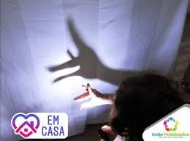

Como fazer: Selecione uma história de preferência ou canção. Recorte figuras em papel cartaz preto e cole em palito de churrasco/graveto, cortando a ponta. Use para montar a história. Você também pode fazer sombras de animais com as mãos, utilizando como instrumento ( a lanterna, lâmpada de abajur bocal com lâmpada, ou ainda a lanterna do celular, lençol claro grande, fantoches de animais e pessoas, soldadinhos, dinossauros, carrinhos, folhas grandes (tipo bananeira, palmeira ou coqueiro), música sobre animais (você pode usar seu celular, aparelho de som ou outro), e o próprio manuseio das mãos e do corpo. Uma mesa ou cadeiras para segurar o lençol.
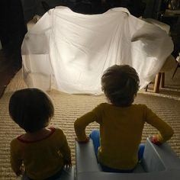
Imagem retirada do Google

Agora que o espaço preparado de forma para que toda família possa sentar, de frente para o lençol. Garanta um espaço para circulação da criança, caso ela deseje levantar e interagir com as sombras. Apague as luzes e feche as cortinas. Caso seja necessário, pendure cobertores nas janelas, para que a sala ou quarto fique mais escuro. Coloque a lâmpada perto da parede, atrás do lençol. Cubra a mesa com o lençol ou utilize cadeiras para fixar, fique atrás do lençol e de frente para a lâmpada. Explore a percepção visual da criança, através de objetos que você tenha em casa, apresente, de forma convidativa, variando tom de voz e fazendo surpresa. Por exemplo, esconda os objetos atrás da folha grande (bananeira, palmeira, coqueiro e até de papelão) e faça uma brincadeira de esconder/achar atrás da folha, e esconda os objetos em cima ou embaixo. Após a exploração visual e sonora, aa criança pode ampliar suas explorações através do manuseio dos objetos que estavam atrás do lençol, traga os objetos para frente do lençol e deixe que ele(a) escolha um para manusear e sempre apoie as iniciativas do seu filho (a).
Use tecidos para projetar sombras e permitir que as crianças brinquem com formas de diferentes objetos.
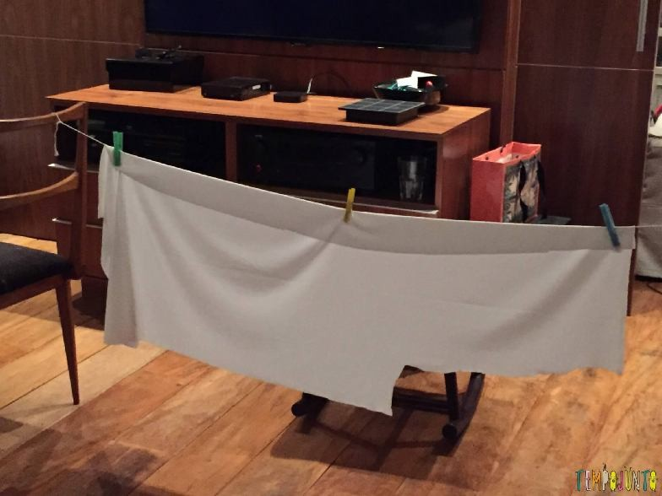

OBSERVAÇÃO:
Para encerramento da atividade, convide seu filho (a) para que ajude da forma que puder, na organização do ambiente ( mesmo que seja apenas visualizando) dizendo: “Vamos ajudar a guardar os brinquedos no cesto!” Falar para a criança qual será a próxima rotina, como: “ Está quase na hora do almoço... Peça ajuda, dessa forma seu filho (a), dentro de suas possibilidades, guardará os objetos em seus lugares ou apenas visualizar e escutar, esse é um grande aprendizado, Valorize e encoraje as iniciativas de seu filho(a) sempre.

Acesse o link: https://www.youtube.com/watch?v=cwlHCrnDDMI

NÃO ESQUEÇAM DE ENVIAR FOTOS OU VÍDEOS
Prof.ª CYNTHIA 19 987321850

Atividades Complementares para os alunos da Educação Especial (Inclusão).
Escola: EMEI Santa Amélia
Professor/AEE: Cynthia Ap. Mingoto
Atividade: Brincadeira musical / lavando roupas
Objetivo: Apropriar-se de gestos e movimentos de sua cultura no cuidado de si e nos jogos e brincadeiras; deslocar seu corpo no espaço, orientando-se por noções como em frente, atrás, no alto, embaixo, dentro, fora etc., ao se envolver em brincadeiras e atividades de diferentes naturezas.
Como fazer: Você precisará apenas de dois panos para realizar essa atividade musical. Um para você e outro para a criança. Ela imitará os movimentos que você fará com as mãos usando o pano, em uma brincadeira divertida que usará como prática a rotina diária de lavar roupas. Movimente o pano na pulsação do ritmo da música, com os gestos e movimentos do vídeo e peça para a criança fazer o mesmo. Divirtam-se !

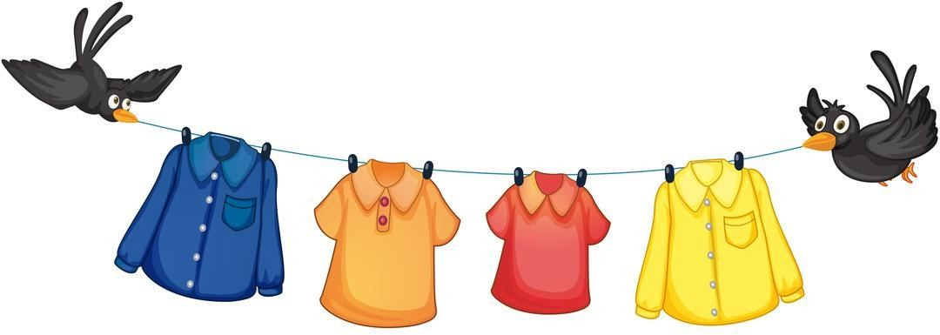

Assista: https://www.youtube.com/watch?v=XJPP0jGrGQs
Lavando a roupa – brincadeira musical

NÃO ESQUEÇAM DE ENVIAR FOTOS OU VÍDEOS
Prof.ª CYNTHIA 19 987321850

Atividades Complementares para os alunos da Educação Especial (Inclusão).
Escola: EMEI Santa Amélia
Professor/AEE: Cynthia Ap. Mingoto
Atividade: Faz de conta / usando a imaginação
Objetivo: Estimular a criatividade e linguagem. Ampliação do vocabulário Valorizar a convivência, interação e brincadeira com crianças da mesma idade ou de outras idades, com familiares e demais adultos para que estabeleçam relações cotidianas afetivas e cooperativas.
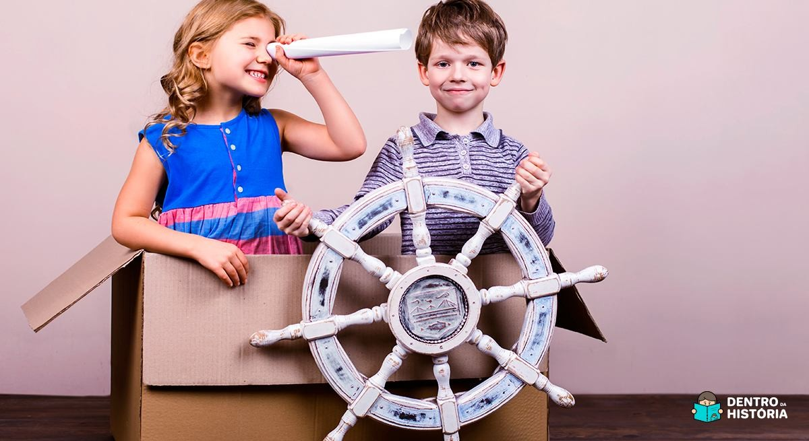
Como fazer: Prepare uma caixa com bugigangas (roupas antigas que podem servir de fantasias, potes, retalhos, chapéus, brinquedos, livros, revistas, telefones e o que mais a sua imaginação permitir) e em um ambiente interno ou externo organize um espaço para a brincadeira, deixe a imaginação levar vocês, construindo muitas histórias e divertindo-se com as criações.

https://www.dentrodahistoria.com.br/blog/familia/desenvolvimentoinfantil/brincar-de-faz-de-conta-importancia-para-criancas/

NÃO ESQUEÇAM DE ENVIAR FOTOS OU VÍDEOS
Prof.ª CYNTHIA 19 987321850

Atividades Complementares para os alunos da Educação Especial (Inclusão).
Escola: EMEI Santa Amélia
Professor/AEE: Cynthia Ap. Mingoto
Atividade: Livro: A cesta de Dona Maricota
Objetivo: Estimular a linguagem. Reconhecer e nomear alguns alimentos. Incentivar a atenção / concentração e atenção Visio motora. Ampliar o conhecimento sobre os alimentos naturais e saudáveis. Promover o consumo de frutas, legumes e verduras, estimulando assim, bons hábitos de alimentação

Acesse o link e assista ao vídeo da nossa contação da história: " A cesta de Dona Maricota.”
https://drive.google.com/file/d/1rfsLNWDJwdoqmge1w69l69PjWrz631Ir/view

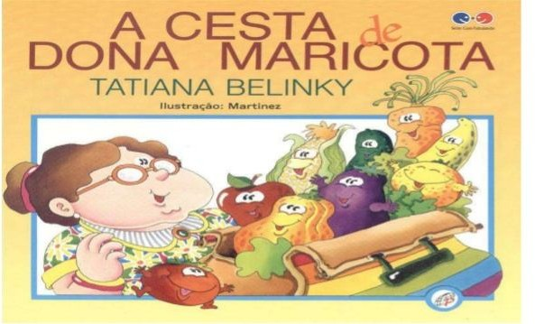

Como fazer: Após assistir o link com a história, papai e mamãe podem apresentar à criança frutas e verduras disponíveis em sua casa para que ela possa segurar, cheirar, nomear as frutas e legumes e até mesmo degustar se possível.

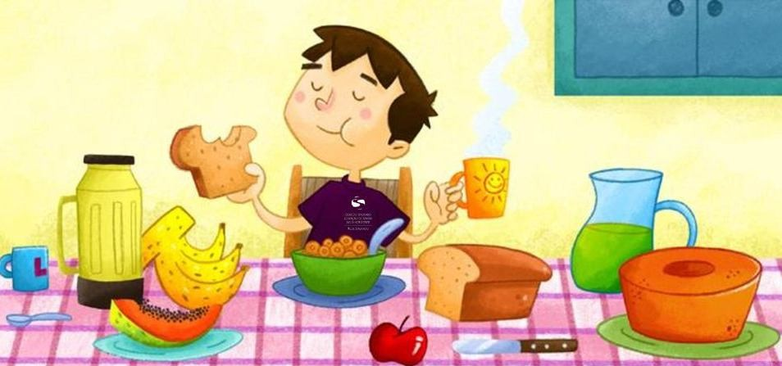
Agora mãos à obra!
Vocês podem fazer também um suco natural, vitaminas, sanduíche natural e que tal uma sopinha?!




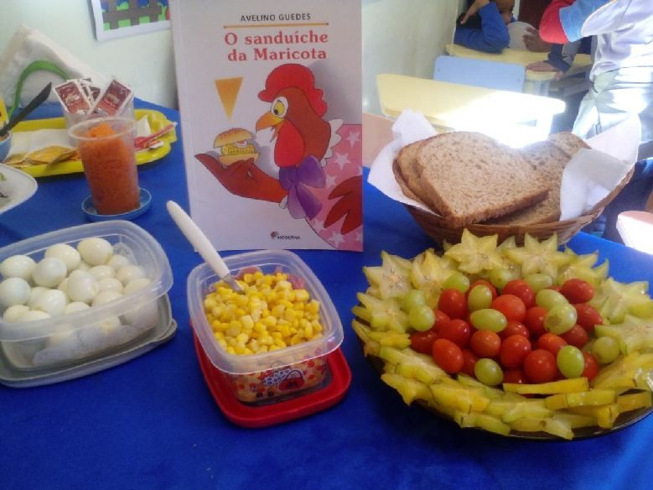

NÃO ESQUEÇAM DE ENVIAR FOTOS OU VÍDEOS
Prof.ª CYNTHIA 19 987321850

Atividades Complementares para os alunos da Educação Especial (Inclusão).
Escola: EMEI Santa Amélia
Professor/AEE: Cynthia Ap. Mingoto
Atividade: Bexiga das emoções
Objetivo: Identificar, reconhecer e nomear os sentimentos. Estimular a coordenação motora fina. Reconhecer cores.
Material: bexigas coloridas, caneta preta e farinha
Como fazer: primeiro encha as bexigas com farinha ou areia o que tiver em casa. Após junto com seu filho desenhe na bexiga os sentimentos (feliz, bravo, triste, com dor, cansado, com raiva, etc). Quando tiver desenhando procure conversar com seu filho sobre o sentimento. Faça expressões que represente a ação e peça para eles te imitar. Tente explicar cada sentimento para a criança e porquê e quando sentimos essas emoções.
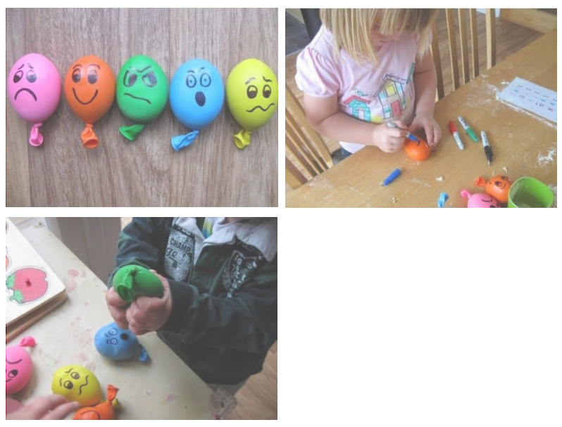
FONTE PESQUISA: www.coachingnaeducacao.com.br

NÃO ESQUEÇAM DE ENVIAR FOTOS OU VÍDEOS
Prof.ª CYNTHIA 19 987321850

